Группа P3221 | К работе допущен
Студент Рязанов Д. Трутнева А. | Работа выполнена
Преподаватель Хуснутдинова Н.Р. | Отчет принят
Рабочий протокол и отчет по
лабораторной работе №1.05

Исследование колебаний физического маятника

1. Цель работы.

Изучение характеристик затухающих колебаний физического маятника.

2. Задачи, решаемые при выполнении работы.

-) Измерение периода затухающих колебаний.
-) Определение зависимости амплитуды затухающих колебаний физического маятника от времени.
-) Определение зависимости периода колебаний от момента инерции физического маятника.
-) Определение преобладающего типа трения.
-) Определение экспериментальной и теоретической приведенных длин маятника при его разных конфигурациях.

3. Объект исследования.

Физический маятник.

4. Метод экспериментального исследования.

Многократные измерения времени колебания маятника с разным моментом инерции.

5. Рабочие формулы и исходные данные.

6. Измерительные приборы.
№ п/п | Наименование | Тип прибора | Используемый  диапазон | Погрешность  прибора
1 | Секундомер | Электронный | 0-4 мин | 5 мс
7. Схема установки (перечень схем, которые составляют Приложение 1).

Параметры установки

Наименование | Значение | Погрешность | Единицы измерения
Масса грузов на крестовиние | 408 | ± 0,5 | г
Расстояние первой риски от оси | 57 | ± 0,5 | мм
Расстояние между рисками | 25 | ± 0,2 | мм
Диаметр ступицы | 46 | ± 0,5 | мм
Диаметр груза на крестовине | 40 | ± 0,5 | мм
Высота груза на крестовине | 40 | ± 0,5 | мм

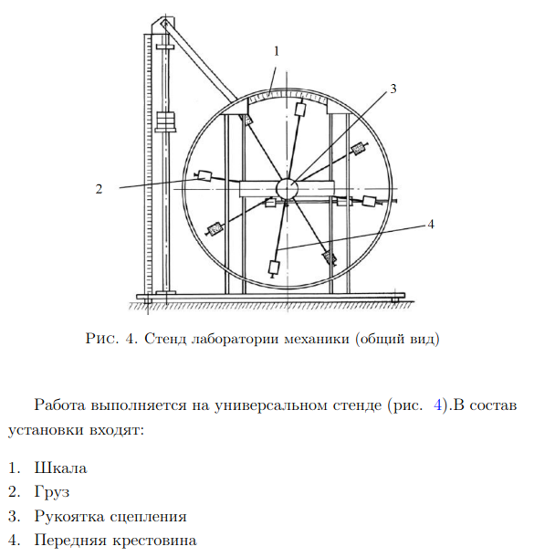

8. Результаты прямых измерений и их обработки (таблицы, примеры расчетов).

-) Время десяти колебаний маятника (6-ой пункт измерений)

-) (7-ой пункт измерений)

Амплитуда отклонения
Время
 | 35,59 | 71,69 | 109,13 | 153,79 | 192,84
 | 34,03 | 66,39 | 98,34 | 134,17 | 165,03
 | 34,36 | 68,73 | 99,68 | 135,58 | 167,22
 | 34,66 | 68,94 | 102,38 | 141,18 | 175,03

-) (8-9 пункты измерений)

Положение боковых грузов
1 риска | 16,16 | 16,16 | 16,15 | 16,16 | 1,62
2 риски | 16,96 | 17,03 | 17,06 | 17,02 | 1,7
3 риски | 18,03 | 18,06 | 18,12 | 18,07 | 1,81
4 риски | 19,25 | 19,25 | 19,28 | 19,26 | 1,93
5 рисок | 20,57 | 20,56 | 20,66 | 20,6 | 2,06
6 рисок | 21,90 | 21,97 | 21,97 | 21,95 | 2,2

9. Расчет результатов косвенных измерений (таблицы, примеры расчетов).

По графику зависимости амплитуды от времени (см. 10 пункт отчета) можно сделать вывод что в затухании колебаний главную роль играет сухое трение.

Тогда

Колебания прекратятся, когда А будет равно 0.06

Риски | 1 | 2 | 3 | 4 | 5 | 6
, м | 0.077
, м | 0.202
, м | 0.077 | 0.102 | 0.127 | 0.152 | 0.177 | 0.202
, Н*м | 0.024 | 0.028 | 0.032 | 0.038 | 0.045 | 0.052
, Н*м | 0.032 | 0.036 | 0.04 | 0.046 | 0.053 | 0.06
, м | 0.649 | 0.72 | 0.814 | 0.922 | 1.054 | 1.197
, м | 0.64 | 0.72 | 0.8 | 0.92 | 1.06 | 1.2

Найдем аппроксимацию для графика (см. 10 пункт отчета)

Найдем ml по угловому коэффициенту аппроксимации

Найдем расстояние от оси до центра масс

10. Расчет погрешностей измерений (для прямых и косвенных измерений).

-) (6-ой пункт измерений)

-) (7-ой пункт измерений)

Амплитуда отклонения  град | Абсолютная погрешность  c | Относительная погрешность %
25 | 2.04 | 5.89
20 | 6.6 | 9.57
15 | 14.61 | 14.27
10 | 27.18 | 19.26
5 | 38.41 | 21.95

-) (8-9 пункт измерений)

Положение боковых грузов | Абсолютная погрешность  c | Относительная погрешность %
1 риска | 0.01 | 0.09
2 риски | 0.13 | 0.75
3 риски | 0.11 | 0.63
4 риски | 0.04 | 0.22
5 рисок | 0.14 | 0.66
6 рисок | 0.1 | 0.48

11. Графики (перечень графиков, которые составляют Приложение 2).

График зависимости амплитуды от времени A(t) (по таблице 2).

График зависимости квадрата периода от момента инерции и его аппроксимация

12.Окончательные результаты.

Время за которое маятник совершит 10 колебаний (6-ой пункт измерений)

t = (18.06 ± 0.31) c

Время за которое амплитуда будет равна 25, 20, 15, 10, 5 градусов

t, c | 34.66 ± 2.04 | 68,94 ± 6.6 | 102,38 ± 14.61 | 141,18 ± 27.18 | 175,03 ± 38.41

Время за которое маятник совершит 10 колебаний

1 риска | 16.16 ± 0.01
2 риски | 17.02 ± 0.13
3 риски | 18.07 ± 0.11
4 риски | 19.26 ± 0.04
5 рисок | 20.6 ± 0.14
6 рисок | 21.95 ± 0.1

Количество колебаний, после которых маятник остановится n = 125

Риски | 1 | 2 | 3 | 4 | 5 | 6
, Н*м | 0.032 | 0.036 | 0.04 | 0.046 | 0.053 | 0.06
, м | 0.649 | 0.72 | 0.814 | 0.922 | 1.054 | 1.197
, м | 0.64 | 0.72 | 0.8 | 0.92 | 1.06 | 1.2

13. Выводы и анализ результатов работы.

При выполнении работы было изучено движение физического маятника, было установлено, что преобладающим типом трения является сухое трение. Экспериментальным и теоретическим путем были определены приведенные длины маятника при его разных конфигурациях.
14. Дополнительные задания.

15. Выполнение дополнительных заданий.

16. Замечания преподавателя (исправления, вызванные замечаниями преподавателя, также помещают в этот пункт).

Примечание: | - Пункты 1-6,8-13 Протокола-отчета обязательны для заполнения.
 | - Необходимые исправления выполняют непосредственно в протоколе-отчете.
 | - При ручном построении графиков рекомендуется использовать миллиметровую бумагу.
 | - Приложения 1 и 2 вкладывают в бланк протокола-отчета.

